
Escuela Superior Politécnica del litoral

Proyecto de Física
Cohete con propulsión de agua
Estudiantes:
Ana Belén Yagual Meza
Carlos Andrés Garzón Torres
Paralelo:
“7”
Profesor:
Ing. Dick Zambrano

Resumen:
Los cohetes propulsados por agua, en los modelos básicos están formados por una botella de plástico de 1,5 o 2 litros, agua para rellenar y un tapón de corcho.
El funcionamiento es sencillo, se llena la botella con aproximadamente 1/3 de agua, se pone un tapón bien ajustado y la situamos en posición vertical con algún tipo de plataforma, seguidamente, mediante un inflador de bicicleta introducimos aire dentro de la botella, cuando la presión es suficientemente grande el tapón se suelta saliendo hacia abajo el agua y el cohete despega alcanzando alturas variables que pueden llegar a unos 80 m.
Objetivo:
Lanzar un proyectil impulsando el agua con presión de aire, posteriormente hacer el análisis correspondiente y descubrir su movimiento para comprender el funcionamiento de varios principios físicos tales como:
- El principio de Pascal.
- El principio de acción o reacción (3ª ley de Newton).
- Leyes de movimiento como el tiro parabólico.
- Caída libre con rozamiento.
- Aerodinámica.
Materiales:
- Botella de plástico (2l o 1,5 l)
- Tapón de corcho o de goma
- Hinchador de bicicleta
- Agua
- Aguja de hinchador o canutillo de bolígrafo
- -Silicón
- Cartón

Marco Teórico
Ecuaciones del movimiento
El movimiento del cohete se divide en dos etapas
Mientras sale agua por el orificio
La masa del recipiente no es constante, sino disminuye con el tiempo. La masa del recipiente es la suma de la carga útil, de la masa de las paredes del recipiente y del agua que contiene en el instante t.
m=mu+r S1·h
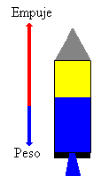 | La ecuación del movimiento vertical de un cohete, es la de una partícula de masa m bajo la acción de dos fuerzas el empuje y el peso.  ma=E-mg  En forma de ecuación diferencial  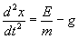
Tenemos que resolver un sistema de dos ecuaciones diferenciales simultáneas:
Una ecuación diferencial de primer orden, que nos calcula la variación de h con el tiempo.
La ecuación del movimiento. El empuje E y la masa m del cohete son funciones de h (altura de agua en el recipiente).
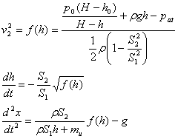
En el programa interactivo, se ha resuelto el sistema de dos ecuaciones diferenciales por el método de Runge-Kutta, sin realizar ninguna aproximación. Lo que nos permite incluso examinar el caso de que la presión del aire en el interior del recipiente no sea suficiente para expulsar toda el agua del mismo, y se alcance una altura del fluido en equilibrio tal como vimos en la página anterior.
Cuando se ha agotado el agua
Una vez que se ha agotado el agua del depósito, el aire en el interior del depósito tiene una presión p mayor que la presión atmosférica, pero supondremos despreciable el impulso adicional proporcionado por la salida del aire por el orificio inferior hasta que se igualan las presiones en el interior y exterior del recipiente. Sobre el cohete actúa solamente el peso, por lo que el movimiento es uniformemente acelerado
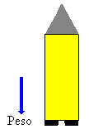 | a=-g  v=v0-g(t-t0)  x=x0+v0(t-t0)-g(t-t0)2/2  donde x0, y v0 son la posición y la velocidad del móvil en el instante t0 en el que se ha agotado el combustible, en este caso, agua.
El rozamiento del aire
Al moverse un cuerpo en el aire con velocidad v, experimenta una fuerza de rozamiento, que es proporcional al cuadrado de la velocidad
Esta fuerza de rozamiento no es importante durante la fase de lanzamiento que dura poco tiempo y durante la cual la fuerza de empuje es la que predomina, pero puede ser importante en la fase de vuelo libre desde que se agota el combustible hasta que alcanza la máxima altura.
La fuerza de rozamiento no se ha tenido en cuenta en la simulación del cohete propulsado por agua.
Funcionamiento
1ª Fase: El llenado de "combustible"
El cohete va a funcionar utilizando como "combustible", un líquido que propulsará el cohete, en nuestro caso, agua utilizando el principio de acción y reacción.
En nuestras pruebas la cantidad óptima es alrededor de 1/3 de la capacidad de la botella, para cantidades mucho mayores,(más de la mitad) la botella despegará con gran parte de agua en su interior lo que hará que alcance una menor altura, en caso contrario, si se ha llenado con poca agua, se realiza un menor impulso inicial y también alcanzaremos menor altura, el llenado es pues, una fase importante, debemos, realizar distintas pruebas hasta determinar la cantidad de agua más adecuada.

Debemos, realizar distintas pruebas hasta determinar la cantidad de agua más adecuada.
2ª Fase: El taponado y puesta en marcha
Una vez cargada, tapamos nuestra botella con un tapón de corcho o de goma de laboratorio, en el que previamente hemos introducido una aguja de inflador de balones o un canutillo de bolígrafo.
Esta es la fase más crítica, en la construcción de los cohetes de agua y de ella depende gran parte del éxito del vuelo, el tapón debe quedar lo más hermético posible, para que en el momento del inflado no pierda agua, además cuanto más apretado este más presión de aire soportará por tanto el impulso inicial y la altura alcanzada será mayor.
3ª Fase: El inflado y despegue
Después de taponar bien el cohete y conectar la goma del inflador colocamos, con ayuda de una plataforma, el cohete en posición vertical o inclinada en el caso de que queramos un vuelo parabólico y comenzamos a llenar la botella con ayuda del compresor de bicicleta ,debemos tener paciencia porque esta fase puede llevar varios minutos.
Al llenar el cohete de aire y comprimirlo estamos aumentando la presión en su interior, cuando la presión llega a un determinado valor el tapón salta y el liquido es desplazado contra el suelo , de esta forma se realiza una fuerza contra el mismo a la que según la tercera ley de Newton se le opone otra fuerza igual y en sentido contrario, esta fuerza es la que hace que los cohetes se eleven.
Por lo tanto podemos afirmar, como hemos dicho antes que la altura que toman los cohetes es directamente proporcional a la presión a la que son sometidos los cohetes; esto quiere decir que a mayor presión mayor altura.
La presión a la que podemos someter los cohetes está relacionada con lo ajustado que este el tapón ,cuanto más ajustado ,podremos introducir más aire ,y por lo tanto saldrá con mayor velocidad.
4ª Fase: El vuelo y aterrizaje
1. El agua sale hacia abajo impulsando los cohetes, y haciendo que estos salgan despedidos; en el momento en que salen su velocidad es máxima, de unos 20 m/s. Como dato curioso es interesante reseñar que la velocidad a la que debe ir un cohete real para vencer el campo gravitatorio terrestre es de 11 km/s.
2. Debido al rozamiento con el aire, y sobre todo a su peso que los atrae hacia la tierra debido a la atracción gravitatoria, los cohetes tienen una deceleración de 9,8 m/s² que los va frenando hasta alcanzar una altura máxima (25-100 m), en este momento su velocidad es 0 m/s.
3. A partir de este momento los cohetes comienzan a descender, en el descenso
Cálculos:
En el cálculo de la altura, debemos calcular primero la velocidad
Vf= V0 +G t
Vf= velocidad final, V0 es velocidad inicial que en este caso es cero, G es aceleración de gravedad y t es el tiempo
Vf= G t= 9.8m/seg^2 * 5= 49 m/seg
Para calcular la altura
2Gh= Vf ^2-V0^2
h= (49 m/seg)^2/2G= 122. 3 metros.
Resultados:
El programa interactivo permite investigar cómo cambia la velocidad máxima que alcanza el cohete al agotarse el agua del depósito (o la altura máxima) con la proporción inicial de agua en el depósito, fijada la carga útil mu, la presión inicial p0 del aire en el recipiente y el radio r2 del orificio de salida del agua.
En las gráficas que vienen a continuación, se ha dibujado:
En el eje vertical, la velocidad máxima v que alcanza el cohete al acabar de salir el agua por el orificio inferior.
En el eje horizontal, la fracción f=h0·100/H (tanto por ciento) inicial de agua en el depósito.
Se ha fijado la carga útil mu y el radio r2 del orificio de salida del agua y se examina el comportamiento del cohete para dos presiones iníciales p0 distintas del aire contenido en el depósito.
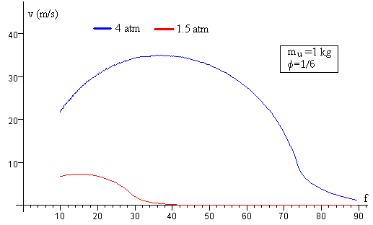
Cuando la presión inicial p0 es pequeña, y la fracción de agua en el depósito f es grande, el cohete no llega a despegar, el empuje es menor que el peso.
Cuando la presión inicial del aire p0 es grande, existe una fracción f para la cual la altura que alcanza el cohete es máxima.
En la gráfica siguiente, se ha fijado la presión inicial del aire p0 contenido en el recipiente, y el radio r2 del orificio de salida del agua. Vemos que cuanto mayor es la carga útil mu menor es la velocidad final o la máxima altura que alcanza el cohete.
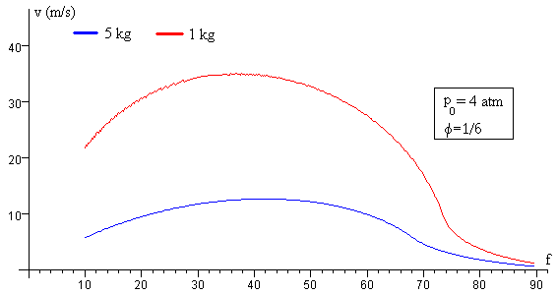
Finalmente, examinamos el comportamiento del cohete fijando la carga útil mu y la presión inicial p0 del aire en el depósito, para dos valores del radio del orificio de salida r2=10/2 cm y r2=10/10 cm.
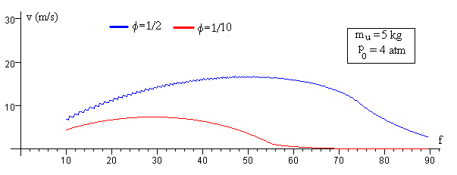
Como ejercicio, se sugiere al lector que fije la presión inicial del aire en el recipiente, la carga útil y el radio del orificio, y trate de buscar la proporción óptima de agua en el cohete a fin de que alcance la altura máxima posible. En general, que examine el comportamiento del cohete al cambiar los distintos parámetros.
Nota: Las ecuaciones del movimiento del cohete, mientras expulsa agua, se resuelven aplicando procedimientos numéricos. Cuando la presión p0 es elevada y la carga útil mu es pequeña, la solución de las ecuaciones diferenciales empieza a tener errores apreciables, tal como se pone de manifiesto en la forma aserrada de algunas curvas de las figuras.
Conclusión:
Con este experimento queremos demostrar los temas de acción, reacción y presión y la teoría de que el cohete ha permitido la exploración directa del espacio. Este cohete de agua funciona y está propulsado por la reacción entre el agua y el aire que se bombea dentro de la botella. Funcionaría sin agua, pero el agua proporciona la masa para darle al cohete un potente empuje. El aire ejerce presión para lanzar el dispositivo, el cual es impulsado después por la presión del agua, al salir de la botella.
Entre otras cosas se aprendió a realizar cohetes con materiales fáciles y accesibles de conseguir como lo son, botellas de plástico, corcho y un inflador de bicicleta, con el cual se logro el despegue del cohete.

En física, el principio de Pascal o ley de Pascal, es una ley enunciada por el físico y matemático francés Blaise Pascal (1623–1662) que se resume en la frase: la presión ejercida por un fluido incompresible y en equilibrio dentro de un recipiente de paredes indeformables se transmite con igual intensidad en todas las direcciones y en todos los puntos del fluido.

